ПРОЕКТ

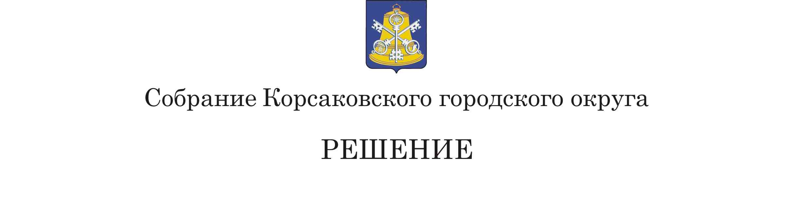
От ____________________№________
__________заседание __7-го__созыва
О протесте Сахалинской межрайонной природоохранной прокуратуры от 03.04.2023 № 7-42-2023/Прдп25-23-20640020 на решение Собрания Корсаковского городского округа от 29.09.2016 № 115 «Об утверждении Правил благоустройства территории Корсаковского городского округа»

В соответствии со статьей 16 Федерального закона от 06.10.2003 № 131-ФЗ «Об общих принципах организации местного самоуправления в Российской Федерации», Федерального закона от 27.12.2018 № 498-ФЗ «Об ответственном обращении с животными и о внесении изменений в отдельные законодательные акты Российской Федерации» (в редакции Федерального закона от 14.07.2022 № 269-ФЗ, Федерального закона от 07.10.2022 № 396-ФЗ), рассмотрев протест Сахалинской межрайонной природоохранной прокуратуры от 03.04.2023 № 7-42-2023/Прдп25-23-20640020 на решение Собрания Корсаковского городского округа от 29.09.2016 № 115 «Об утверждении Правил благоустройства территории Корсаковского городского округа», Собрание Корсаковского городского округа РЕШИЛО:
- Признать подлежащим удовлетворению протест Сахалинской межрайонной природоохранной прокуратуры от 03.04.2023 № 7-42-2023/Прдп25-23-20640020 на решение Собрания Корсаковского городского округа от 29.09.2016 № 115 «Об утверждении Правил благоустройства территории Корсаковского городского округа».
- Рекомендовать администрации Корсаковского городского округа привести решение Собрания Корсаковского городского округа от 29.09.2016 № 115 «Об утверждении Правил благоустройства территории Корсаковского городского округа» в соответствие с Федеральным законом от 27.12.2018 № 498-ФЗ «Об ответственном обращении с животными и о внесении изменений в отдельные законодательные акты Российской Федерации» (в редакции Федеральных законов от 14.07.2022 № 269-ФЗ, от 07.10.2022 № 396-ФЗ).
- Настоящее решение вступает в силу со дня его принятия.
- Направить настоящее решение в администрацию Корсаковского городского округа для сведения и исполнения и в Сахалинскую межрайонную природоохранную прокуратуру.
- Контроль за исполнением настоящего решения возложить на постоянную комиссию по регламенту, нормотворчеству, местному самоуправлению и охране правопорядка (В.В. Белолипецкий).

Председатель Собрания
Корсаковского городского округа Л.Д. Хмыз

